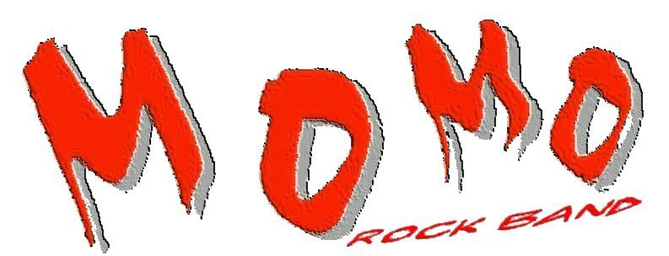

La scheda tecnica della MoMo Rock Band:

Qui a seguito un elenco indicativo di come è allestito il nostro Live-Set. Queste informazioni possono essere utili per dare indicazioni su come approntare il service.

La MoMo Rock Band è composta da 5 elementi: Chitarra, Basso, Batteria, Voce e Percussioni. Le voci sono tre: quella solista + due cori (Basso e Chitarra).

BASSO & CORI (solitamente sul lato DX de palco):
Testata per basso AMPEG SVT3PRO + cassa SVT410HLF
Basso 5 corde Spector design + trasmettitore
Microfono Electrovoice N/D 767 A per la voce
Note per la microfonazione: uscita “line” per il PA system

PERCUSSIONI (solitamente in centro, leggermente sul lato DX del palco):
2 congas latin percussion
2 bongos toca
2 Tom
1 timbales toca
Tamburelli Asahi, Chimes & Campanacci (latin percussion)
Note per la microfonazione: normalmente usiamo dei microfoni a pinza sennheiser E604 (tipo Tom) sulle congas + 1 microfono C4 behringer per i bongos + 1 Panoramico AKG 1000S per il resto del set.

Usiamo inoltre 2 bongos extra-set con un Panoramico C4 behringer

VOCE:
Microfono Electrovoice N/D 967 A

BATTERIA (solitamente in centro, leggermente sul lato SX del palco):
Batteria Drum Sound
Pelli Remo emperor
Piatti Paiste
Rototom
Bacchette Vic Firth 5B X nylon tip

CHITARRA & CORI (solitamente sul lato SX de palco):
Amplificatore per chitarra ENGL (testata + cassa)
Chitarra Fender Stratocaster Blackmore signature + trasmettitore
Microfono Electrovoice N/D 767 A per la voce
Note per la microfonazione: viene microfonato per il PA system tramite un microfono Shure

Monitor sul palco: indispensabile è averne uno per la batteria e minimo due o tre per le voci. L’ideale su un palco grosso è comunque sempre avere un monitor a testa.

Per info e contatti:
www.momorockband.com
info@momorockband.com

